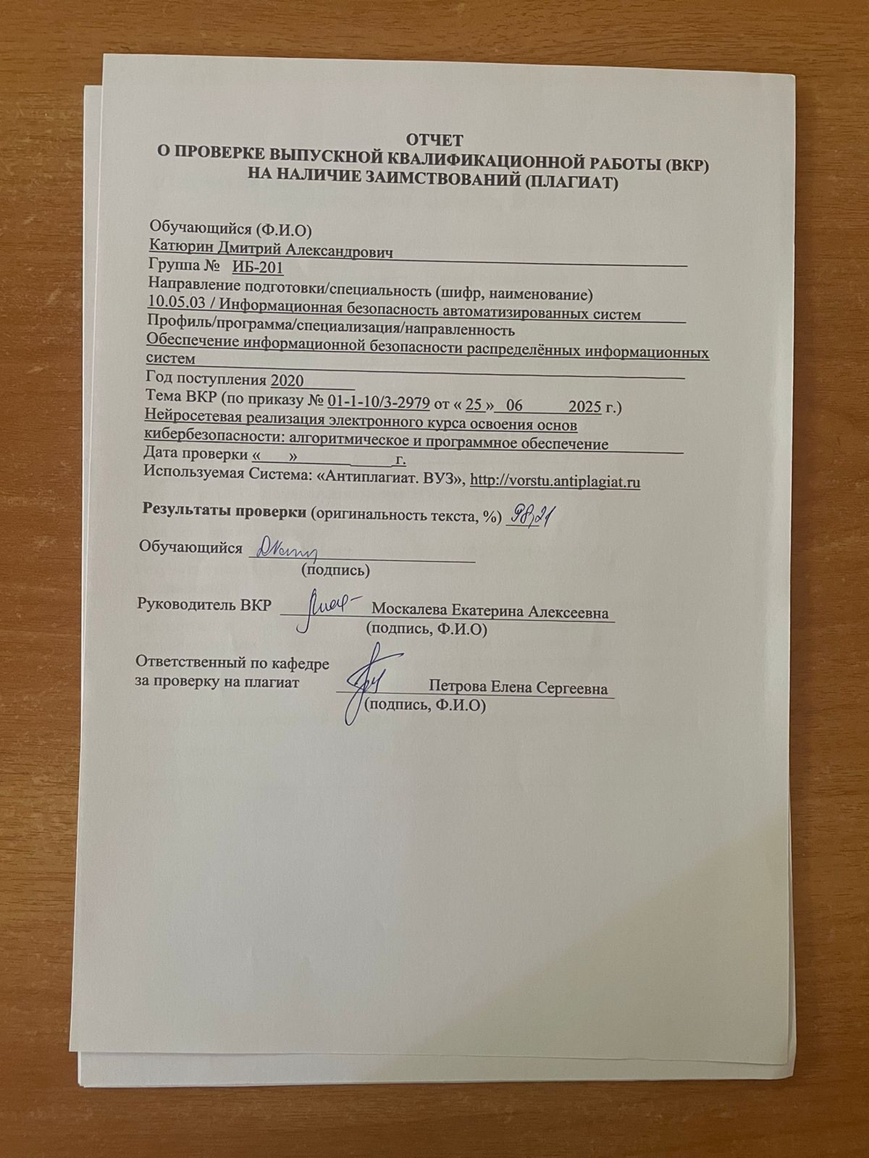
ОТЧЕТ
О ПРОВЕРКЕ ВЫПУСКНОЙ КВАЛИФИКАЦИОННОЙ РАБОТЫ (ВКР)
НА НАЛИЧИЕ ЗАИМСТВОВАНИЙ (ПЛАГИАТ)

Обучающийся (Ф.И.О)
Катюрин Дмитрий Александрович
Группа № ИБ-201
Направление подготовки/специальность (шифр, наименование)
10.05.03 / Информационная безопасность автоматизированных систем
Профиль/программа/специализация/направленность
Обеспечение информационной безопасности распределённых информационных систем
Год поступления 2020
Тема ВКР (по приказу № 01-1-10/3-2979 от « 25 » 06 2025 г.)
Нейросетевая реализация электронного курса освоения основ кибербезопасности: алгоритмическое и программное обеспечение
Дата проверки « » _____ г.
Используемая Система: «Антиплагиат. ВУЗ», http://vorstu.antiplagiat.ru

Результаты проверки (оригинальность текста, %) ____

Обучающийся
(подпись)
Руководитель ВКР |  | Москалева Екатерина Алексеевна
(подпись, Ф.И.О)
Ответственный по кафедре  за проверку на плагиат |  |  | Петрова Елена Сергеевна
(подпись, Ф.И.О)

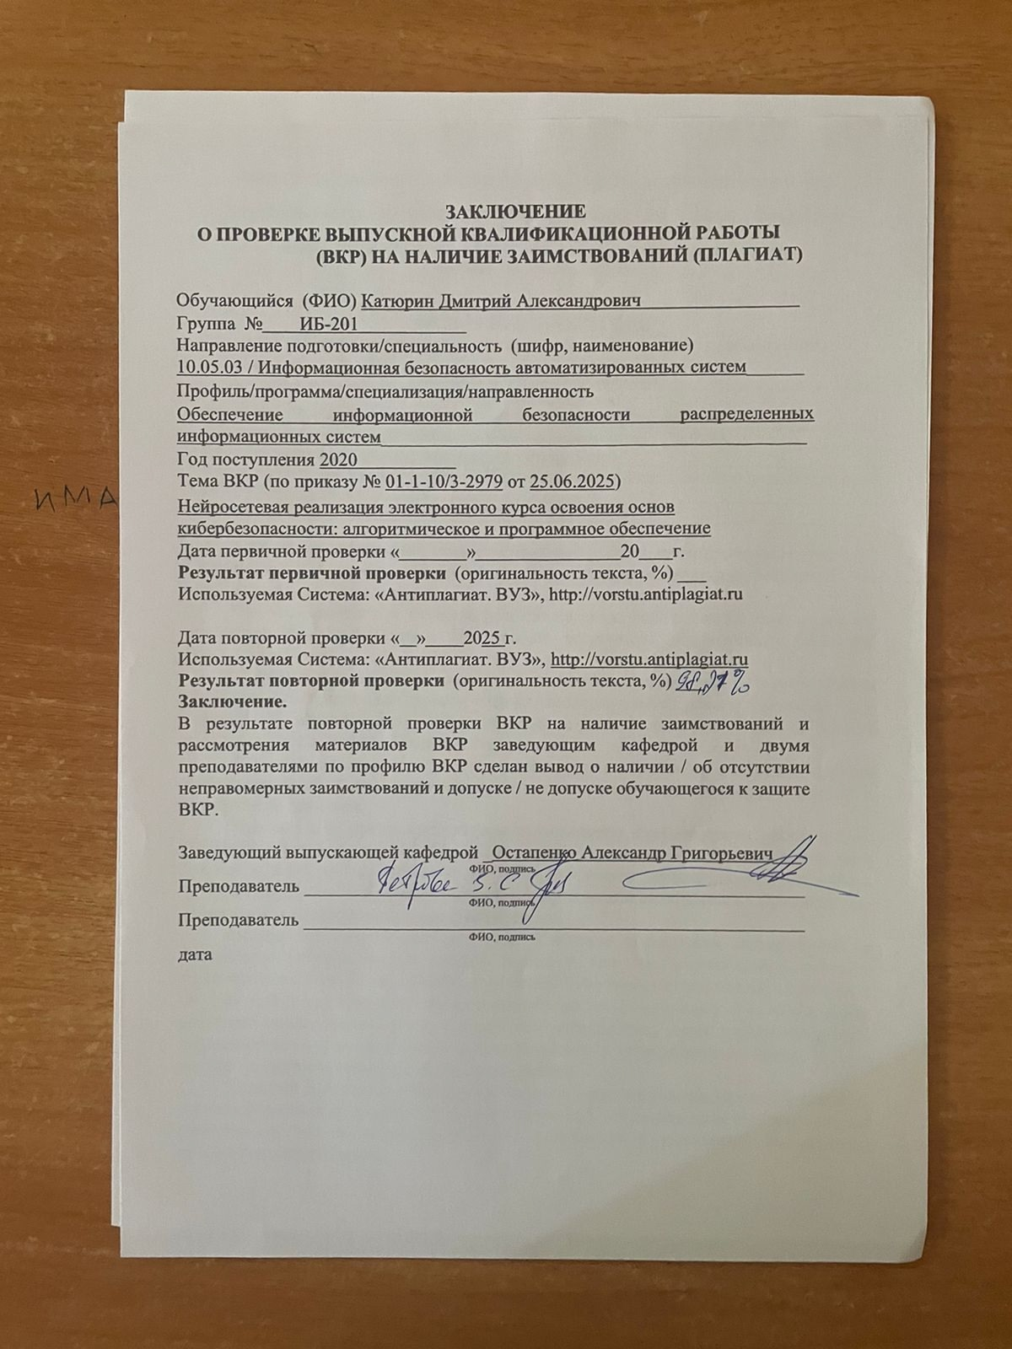
ЗАКЛЮЧЕНИЕ
О ПРОВЕРКЕ ВЫПУСКНОЙ КВАЛИФИКАЦИОННОЙ РАБОТЫ (ВКР) НА НАЛИЧИЕ ЗАИМСТВОВАНИЙ (ПЛАГИАТ)
Обучающийся (ФИО) Катюрин Дмитрий Александрович
Группа № ИБ-201
Направление подготовки/специальность (шифр, наименование)
10.05.03 / Информационная безопасность автоматизированных систем______
Профиль/программа/специализация/направленность
Обеспечение информационной безопасности распределенных информационных систем_____________________________________________
Год поступления 2020
Тема ВКР (по приказу № 01-1-10/3-2979 от 25.06.2025)
Нейросетевая реализация электронного курса освоения основ кибербезопасности: алгоритмическое и программное обеспечение
Дата первичной проверки « » 20 г.
Результат первичной проверки (оригинальность текста, %) ___
Используемая Система: «Антиплагиат. ВУЗ», http://vorstu.antiplagiat.ru

Дата повторной проверки « » 2025 г.
Используемая Система: «Антиплагиат. ВУЗ», http://vorstu.antiplagiat.ru
Результат повторной проверки (оригинальность текста, %) ___

Заключение.
В результате повторной проверки ВКР на наличие заимствований и рассмотрения материалов ВКР заведующим кафедрой и двумя преподавателями по профилю ВКР сделан вывод о наличии / об отсутствии неправомерных заимствований и допуске / не допуске обучающегося к защите ВКР.
Заведующий выпускающей кафедрой _Остапенко Александр Григорьевич___
ФИО, подпись
Преподаватель _____________________________________________________
ФИО, подпись
Преподаватель _____________________________________________________
ФИО, подпись
дата

